Android IPC机制说到底就是Binder，Binder是一个与众不同的驱动，一般驱动是为了使某个硬件可用，但是Binder驱动的意义是实现Android层用户访问Linux Kernel的一种机制。Binder代码主要分为驱动部分和框架部分。下面是一位网友总结的三句话来描述binder：
- 两个进程A,B，在需要进程通信时，向/dev/binder mmap一块虚拟内存区域，这个大小通常是数MB；
- 当进程A要向进程B传递数据时，A使用ioctl操作/dev/binder，将数据传递全binder驱动；
- Binder驱动依据A传递来的数据大小，申请合适的物理内存来存储这些数据，并在B mmap得到的虚拟内存区域中找到合适大小的虚拟内存空间，然后修改B的内存映射表，使这段虚拟内存空间映射到刚才申请的物理内存，这样B就可以访问A传递进来的数据了。

- Kernel驱动部分
  - 代码结构
kernel/include/linux/binder.h
kernel/drivers/android/binder.c

binder驱动程序是一个miscdevice，主设备号为10，此设备号使用动态获得(MISC_DYNAMIC_MINOR)，其设备节点为：/dev/binder

binder_init(void) @binder.c会在/proc/binder文件中建立自己的信息，内容如下：
文件名 操作函数
failed_transaction_log binder_read_proc_transaction_log
transaction_log binder_read_proc_transaction_log
transactions binder_read_proc_transactions
stats binder_read_proc_stats
state binder_read_proc_state
proc …

几个重要的数据结构：
- binder_proc：binder私有信息，里面包含了当前进程，进程ID内存映射信息等等
struct binder_proc {
struct hlist_node proc_node;
struct rb_root threads;
struct rb_root nodes;
struct rb_root refs_by_desc;
struct rb_root refs_by_node;
int pid;
struct vm_area_struct *vma;
struct task_struct *tsk;
struct files_struct *files;
struct hlist_node deferred_work_node;
int deferred_work;
void *buffer;
ptrdiff_t user_buffer_offset;

struct list_head buffers;
struct rb_root free_buffers;
struct rb_root allocated_buffers;
size_t free_async_space;

struct page **pages;
size_t buffer_size;
uint32_t buffer_free;
struct list_head todo;
wait_queue_head_t wait;
struct binder_stats stats;
struct list_head delivered_death;
int max_threads;
int requested_threads;
int requested_threads_started;
int ready_threads;
long default_priority;
};

- binder_thread：
struct binder_thread {
struct binder_proc *proc;
struct rb_node rb_node;
int pid;
int looper;
struct binder_transaction *transaction_stack;
struct list_head todo;
uint32_t return_error; /* Write failed, return error code in read buf */
uint32_t return_error2; /* Write failed, return error code in read */
/* buffer. Used when sending a reply to a dead process that */
/* we are also waiting on */
wait_queue_head_t wait;
struct binder_stats stats;
};

- binder_write_read：binder驱动ioctl控制的主要操作
struct binder_write_read {
signed long write_size; /* bytes to write */
signed long write_consumed; /* bytes consumed by driver */
unsigned long write_buffer;
signed long read_size; /* bytes to read */
signed long read_consumed; /* bytes consumed by driver */
unsigned long read_buffer;
};

在用户空间(也就是Android)对binder驱动程序进行控制主要使用的接口是mmap，poll和ioctl，ioctl主要使用的操作为：
#define BINDER_WRITE_READ _IOWR('b', 1, struct binder_write_read)
#define BINDER_SET_IDLE_TIMEOUT _IOW('b', 3, int64_t)
#define BINDER_SET_MAX_THREADS _IOW('b', 5, size_t)
#define BINDER_SET_IDLE_PRIORITY _IOW('b', 6, int)
#define BINDER_SET_CONTEXT_MGR _IOW('b', 7, int)
#define BINDER_THREAD_EXIT _IOW('b', 8, int)
#define BINDER_VERSION _IOWR('b', 9, struct binder_version)

BINDER_WRITE_READ是最为重要的一个ioctl，它使用一个数据结构binder_write_read定义读写的数据。

  - binder驱动调用流程
binder.c @kernel/drivers/staging/android/binder.c
device_initcall(binder_init); // 初始化调用
misc_register(&binder_miscdev); // 注册binder_miscdev结构体
.fops = &binder_fops // 结构体指针
.unlocked_ioctl = binder_ioctl, // 注册IOCTL命令接收函数，用来接收Android发过来的命令。

  - TBD

- Android框架部分
  - binder库
binder这个库编译后的名称为libbinder.so，是Android系统中的一个静态库。
主要文件路径如下：
frameworks/base/libs/binder/ Binder.cpp
frameworks/base/libs/binder/ BpBinder.cpp
frameworks/base/libs/binder/ IInterface.cpp
frameworks/base/libs/binder/ IMemory.cpp
frameworks/base/libs/binder/ IPCThreadState.cpp
frameworks/base/libs/binder/ IPermissionController.cpp
frameworks/base/libs/binder/ IServiceManager.cpp
frameworks/base/libs/binder/ MemoryBase.cpp
frameworks/base/libs/binder/ MemoryDealer.cpp
frameworks/base/libs/binder/ MemoryHeapBase.cpp
frameworks/base/libs/binder/ MemoryHeapPmem.cpp
frameworks/base/libs/binder/ Parcel.cpp
frameworks/base/libs/binder/ Permission.cpp
frameworks/base/libs/binder/ ProcessState.cpp
frameworks/base/libs/binder/ Static.cpp

frameworks/base/include/binder/*
frameworks/base/include/utils/RefBase.h
主要类为：
RefBase.h： 引用计数，定义类RefBase
Parcel.h： 为在IPC中传输的数据定义窗口，定义类Parcel
IBinder.h： Binder对象的抽象接口，定义类IBinder
Binder.h： Binder对象的基本功能，定义类Binder和BpRefBase
BpBinder.h： BpBinder的功能，定义类BpBinder
IInterface.h： 为抽象经过Binder的接口定义通用类，定义类IInterface，类模板BnInterface，BpInterface
ProcessState.h：表示进程状态的类，定义类ProcessState
IPCThreadState.h：表示IPC线程的状态，定义类IPCThreadState

各类之间的关系如下图：
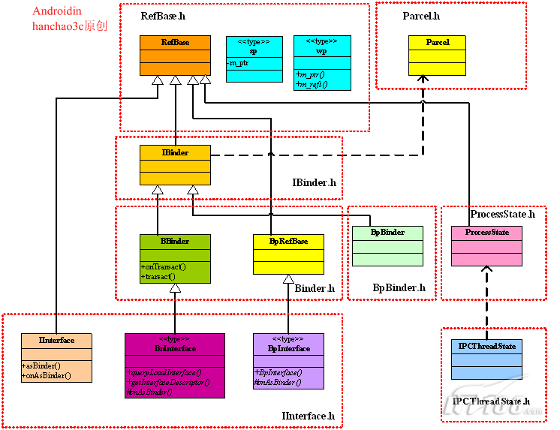

  - servicemanager部分
servicemanager是一个守护进程，用于和/dev/binder通信，从而达到管理系统中各个服务的作用。
可执行程序的路径：/system/bin/servicemanager
相关文件路径：
frameworks/base/cmds/servicemanager/service_manager.c
frameworks/base/cmds/servicemanager/ binder.c
frameworks/base/cmds/servicemanager/binder.h
frameworks/base/cmds/servicemanager/bctest.c

下面以AudioFlinger的启动来介绍一下Android IPC机制：
Service Manager启动：
int main(int argc, char **argv)
{
struct binder_state *bs;
void *svcmgr = BINDER_SERVICE_MANAGER;

bs = binder_open(128*1024); // 打开/dev/binder，mmap映射128*1024大小的内存空间

if (binder_become_context_manager(bs)) { // 设置IOCTL上下文，把自己设置为CONTEXT_MGR
LOGE("cannot become context manager (%s)\n", strerror(errno));
return -1;
}

svcmgr_handle = svcmgr;
binder_loop(bs, svcmgr_handler); // 进入循环，处理IOCTL等信息
return 0;
}
首先打开“/dev/binder”驱动，调用BINDER_SERVICE_MANAGER ioctl让kernel driver知道service_manager是一个管理service的service。然后就进入了一个循环，等待其他进程的一些数据。

void binder_loop(struct binder_state *bs, binder_handler func)
{
int res;
struct binder_write_read bwr;
unsigned readbuf[32];

bwr.write_size = 0;
bwr.write_consumed = 0;
bwr.write_buffer = 0;

readbuf[0] = BC_ENTER_LOOPER;
binder_write(bs, readbuf, sizeof(unsigned));

for (;;) {
bwr.read_size = sizeof(readbuf);
bwr.read_consumed = 0;
bwr.read_buffer = (unsigned) readbuf;

res = ioctl(bs->fd, BINDER_WRITE_READ, &bwr);

if (res < 0) {
LOGE("binder_loop: ioctl failed (%s)\n", strerror(errno));
break;
}

res = binder_parse(bs, 0, readbuf, bwr.read_consumed, func);
if (res == 0) {
LOGE("binder_loop: unexpected reply?!\n");
break;
}
if (res < 0) {
LOGE("binder_loop: io error %d %s\n", res, strerror(errno));
break;
}
}
}

注意：BINDER_SERVICE_MANAGER，它为service_manager注册了一个handle，其他进程可以通过这个handle与service_manager进程通讯。

Get IServiceManger：
sp<IServiceManager> defaultServiceManager()
{
if (gDefaultServiceManager != NULL) return gDefaultServiceManager;

{
AutoMutex _l(gDefaultServiceManagerLock);
if (gDefaultServiceManager == NULL) {
gDefaultServiceManager = interface_cast<IServiceManager>(
ProcessState::self()->getContextObject(NULL));
}
}

return gDefaultServiceManager;
}
gDefaultServiceManager 实定义在libbinder中，任何包含libbinder的程序或者库都会有这个变量，在单个进程中它是唯一的。第一次gDefaultServiceManager的值为NULL，所以它会通过调用ProcessState::self来获取一个ProcessState实例，一个进程只有一个ProcessState实例。ProcessState会打开“/dev/binder”驱动，准备为IPCThreadState服务。
ProcessState::self(){
…
gProcess = new ProcessState
}
ProcessState::ProcessState()
: mDriverFD(open_driver())
现在我们已经有了一个ProcessState实例，接下来就该getContextObject了。
sp<IBinder> ProcessState::getContextObject(const sp<IBinder>& caller)
{
if (supportsProcesses()) {
return getStrongProxyForHandle(0);
} else {
return getContextObject(String16("default"), caller);
}
}
首先判断板子是否支持binder，如果支持就调用getStrongProxyForHandle(0)。

sp<IBinder> ProcessState::getStrongProxyForHandle(int32_t handle)
{
sp<IBinder> result;

AutoMutex _l(mLock);

handle_entry* e = lookupHandleLocked(handle);

if (e != NULL) {
// We need to create a new BpBinder if there isn't currently one, OR we
// are unable to acquire a weak reference on this current one. See comment
// in getWeakProxyForHandle() for more info about this.
IBinder* b = e->binder;
if (b == NULL || !e->refs->attemptIncWeak(this)) {
b = new BpBinder(handle);
e->binder = b;
if (b) e->refs = b->getWeakRefs();
result = b;
} else {
// This little bit of nastyness is to allow us to add a primary
// reference to the remote proxy when this team doesn't have one
// but another team is sending the handle to us.
result.force_set(b);
e->refs->decWeak(this);
}
}

return result;
}
第一次调用时，b == NULL，所以会去new BpBinder(handle)，BpBinder继承自IBinder，是一个远程binder对象的代理。
BpBinder::BpBinder(int32_t handle)
: mHandle(handle)
, mAlive(1)
, mObitsSent(0)
, mObituaries(NULL)
{
LOGV("Creating BpBinder %p handle %d\n", this, mHandle);

extendObjectLifetime(OBJECT_LIFETIME_WEAK);
IPCThreadState::self()->incWeakHandle(handle);
}
incWeakHandle会添加一个BC_INCREFS命令到输出缓存。
void IPCThreadState::incWeakHandle(int32_t handle)
{
LOG_REMOTEREFS("IPCThreadState::incWeakHandle(%d)\n", handle);
mOut.writeInt32(BC_INCREFS);
mOut.writeInt32(handle);
}
现在，getContextObject返回了一个BpBinder实例，它将被interface_cast到IServiceManager。interface_cast定义在IInterface.h中：
inline sp<INTERFACE> interface_cast(const sp<IBinder>& obj)
{
return INTERFACE::asInterface(obj);
}

现在我们再回来看一下IServiceManager的定义：
class IServiceManager : public IInterface
{
public:
DECLARE_META_INTERFACE(ServiceManager);

/**
* Retrieve an existing service, blocking for a few seconds
* if it doesn't yet exist.
*/
virtual sp<IBinder> getService( const String16& name) const = 0;

/**
* Retrieve an existing service, non-blocking.
*/
virtual sp<IBinder> checkService( const String16& name) const = 0;

/**
* Register a service.
*/
virtual status_t addService( const String16& name,
const sp<IBinder>& service) = 0;

/**
* Return list of all existing services.
*/
virtual Vector<String16> listServices() = 0;

enum {
GET_SERVICE_TRANSACTION = IBinder::FIRST_CALL_TRANSACTION,
CHECK_SERVICE_TRANSACTION,
ADD_SERVICE_TRANSACTION,
LIST_SERVICES_TRANSACTION,
};
};
DECLARE_META_INTERFACE宏被定义在IInterface.h中，它的定义如下代码：
#define DECLARE_META_INTERFACE(INTERFACE)
static const String16 descriptor;
static sp<I##INTERFACE> asInterface(const sp<IBinder>& obj);
virtual const String16& getInterfaceDescriptor() const;
I##INTERFACE();
virtual ~I##INTERFACE();
在IServiceManager中会被扩展成：
static const String16 descriptor;
static sp<IServiceManager> asInterface(const sp<IBinder>& obj);
virtual const Strin16& getInterfaceDescriptor() const;
IServiceManager();
virtual ~IServiceManger();
在IServiceManager.cpp中我们可以看到IMPLEMENT_META_INTERFACE这个宏，它会被扩展为：
const String16 IServiceManager::descriptor(android.os.IServiceManager);
const String16& IServiceManager::getInterfaceDescriptor() const {
return IServiceManager::descriptor;
}
sp< IServiceManager> IServiceManager::asInterface(const sp<IBinder>& obj)
{
sp< IServiceManager > intr;
if (obj! = NULL){
intr = static_cast< IServiceManager*>(
obj->queryLocalInterface(
IServiceManager::descriptor).get());
if (intr == NULL){
intr = new BpServiceManager(obj);
}
}
return intr;
}
IServiceManager:: IServiceManager() {}
IServiceManager::~ IServiceManager() {}
所以最终interface_cast<IServiceManager>返回的是一个BpServiceManager实例给用户。BpServiceManager 作为一个远端BnServiceManager的代理运行。任何在IServiceManager的操作，实际上都是通过调用BpServiceManager的virtual functions来实现的。

  - TBD

- Binder的运作
  - Binder的工作机制
servicemanager是一个守护进程，它负责启动各个进程之间的服务，对于相关的两个需要通讯的进程，它们通过调用libbinder.so库实现通讯，而真正通讯的机制，是内核空间中的一块共享内存。
下图展示了Binder的工作机制（下面图中的libutils.so应该改成libbinder.so）
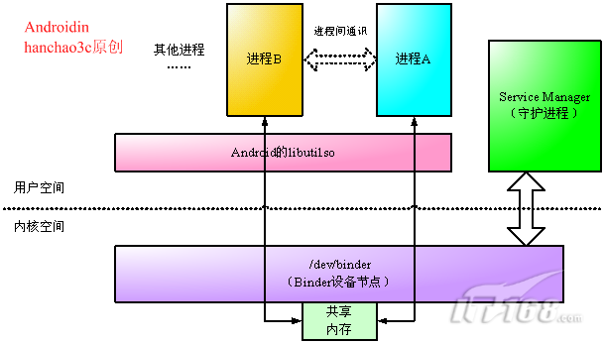

  - 从应用角度看Binder
从应用的角度来看Binder总共有三个方面：
Native本地：例如BnABC，这是一个需要被继承和实现的类；
Proxy代理：例如BpABC，这是一个在接口框架中被实现，但是在接口中没有体现的类；
客户端：例如客户端得到一个接口ABC，在调用的时候实际上被调用的是BpABC；
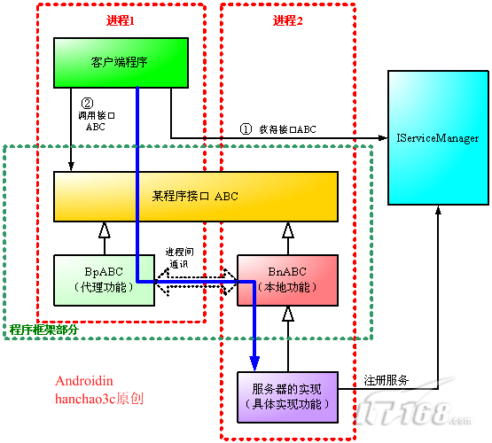

本地功能(Bn)部分做的：
实现BnABC::onTransact()
注册服务：IServiceManager::AddService
代理部分(Bp)做的：
实现几个功能函数，调用BpABC::remote()->transact()
客户端做的：
获得ABC接口，然后调用接口（实际上调用了BpABC，继而通过IPC调用了BnABC，然后调用了具体的功能）

在程序的实现过程中BnABC和BpABC是双继承了接口ABC。一般来说BpABC是一个实现类，这个实现类不需要在接口中体现，它实际上负责的只是通讯功能；BnABC则是一个接口类，需要一个真正工作的类来继承、实现它，这个类才是真正执行具体功能的类。
在客户端中，从IServiceManager中获得一个ABC的接口，客户端调用这个接口，实际上是在调用BpABC，而BpABC又通过Binder的IPC机制和BnABC通讯，BnABC的实现类在后面执行。
事实上，服务器的具体实现和客户端是两个不同的进程，如果不考虑进程间通讯的过程，从调用者的角度，似乎客户端在直接调用另外一个进程间的函数，当然这个函数必须是接口ABC中定义的。

  - IServiceManager的作用
IServiceManager涉及的两个文件是IServiceManager.h和IServiceManager.cpp 这两个文件基本上是IServiceManager。IServiceManager是系统最先被启动的服务，非常值得注意的是：IServiceManager本地功能并没有实现，它实际上由servicemanager守护进程执行，而用户程序通过调用BpServiceManager来获得其他服务。

在IServiceManager.h中定义了一个接口，用于得到默认的IServiceManager：
sp<IServiceManager> defaultServiceManager();
这时得到的IServiceManager实际上是一个全局的IServiceManager。
  - TBD

- 程序中Binder的具体实现
  - 一个利用接口的具体实现

  - TBD

- TBD
参考文章：
Linux Driver思考：通向皇宫的通道
http://www.eoeandroid.com/thread-27769-1-1.html

